Atelier 10 - Débutants - 5 de deciembre de 2024

1-Leçon 20 – L'imparfait de l'indicatif page 96  Racine:: c'est la racine de l'infinitif  Terminaisons :  verbes -AR: aba, abas, aba,ábamos,abais, aban  verbes -ER et -IR: ía, ías, ía, íamos, íais, ían  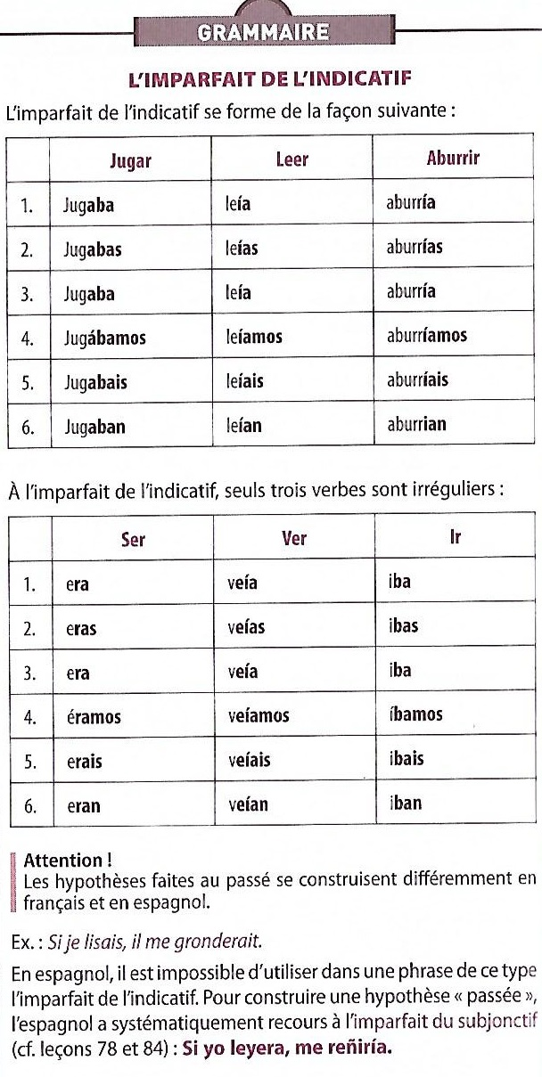  Exercice 10 : traduire :  1-Quand j'étais à Madrid, je sortais tous les soirs  2-Juan s'ennuyait les soirs, alors il allait voir un film  3-Ce soir, il y avait beaucoup de monde, mais je ne connaissais personne  4- Maria n'aimait pas faire la cuisine, elle préférait s'acheter un sandwich  5- Je ne voulais pas te le dire, mais ce matin, je te l'ai dit | Lire leçon 20 page 94  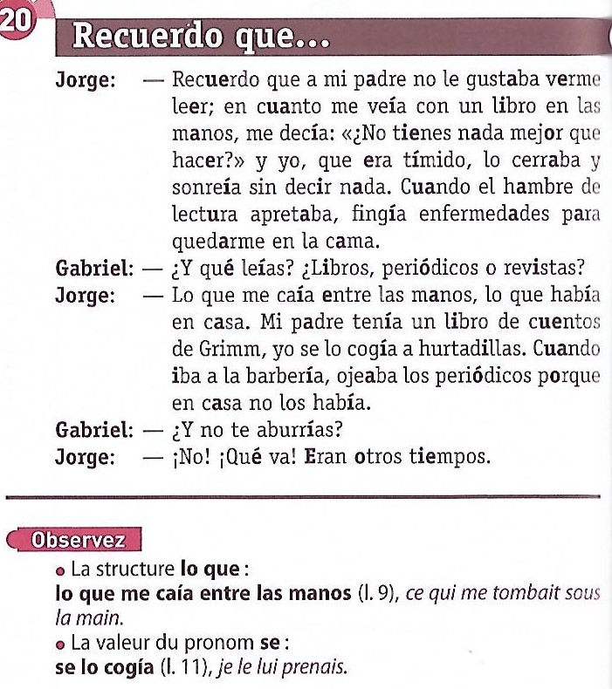  Vocabulaire  recordar=se rappeler (transitif)  acordarse de=se rappleler de  sin decir nada= sans rien dire  el hambre=la faim  tengo hambre  fingir=simuler/faire semblant  un periódico=un journal  coger=prendre  a hurtillas=en cachette/enn douce/discrétement  ojear=parcourir/jeter un oeil

Leçon 21 page 100 : l'impératif négatif  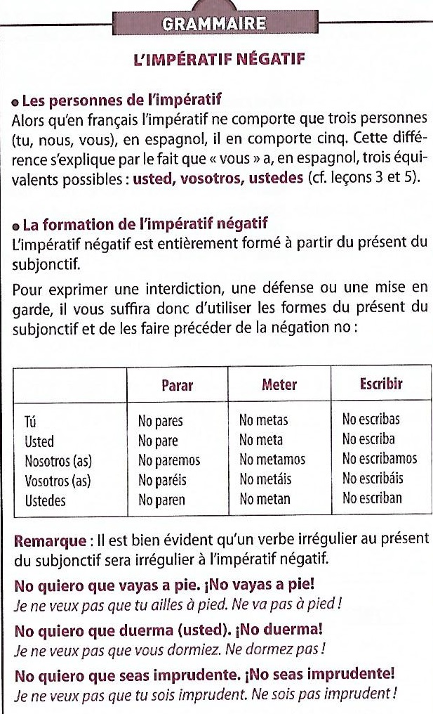  parar=s'arrêter  la parada=l'arrêt  poner=mettre (sur une surface)  poner el pan en la mesa =mettre le pain sur la table  meter=mettre (dans volume fermé)  meter el pollo en el horno =mettre le poulet dans le four | Lire leçon 21 page 98  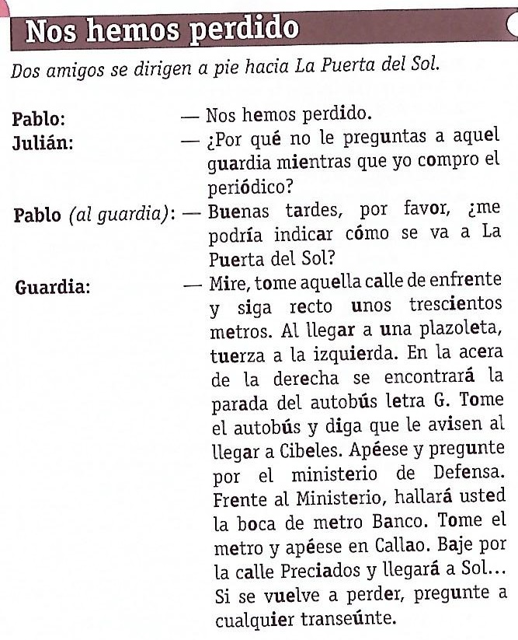  Vocabulaire  hacia= vers  enfrente=en face  torcer(o→ue)=tordre →tourner  la parada=l'arrêt  parar=arrêter  al llegar=al + infinitif=en arrivant  hallar=trouver  apearse=descendre  bajar=descendre  volver a+infinitif=idée de répétition

